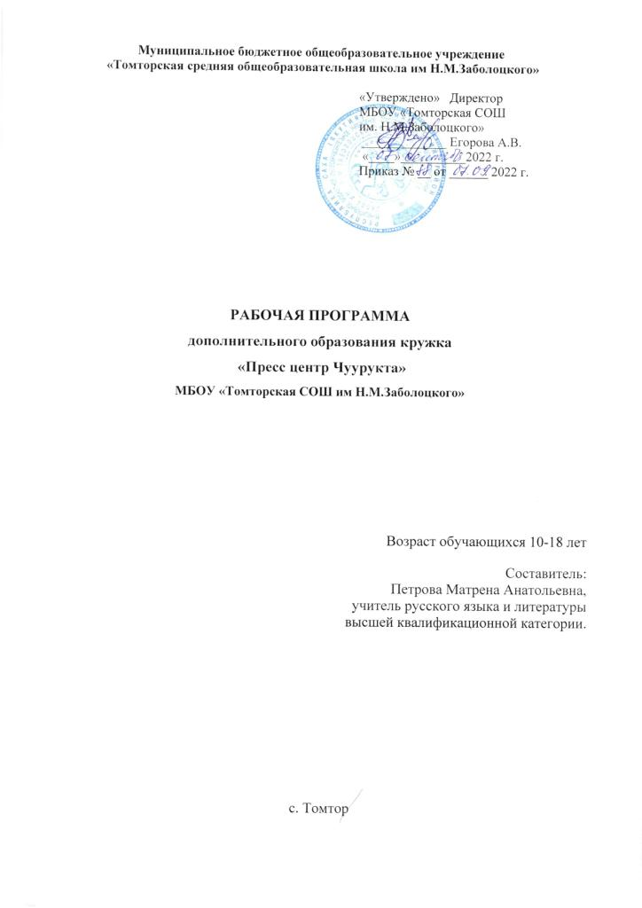Традиционное понимание образования как некоей суммы знаний, умений и навыков, которыми должны овладеть школьники, в настоящее время коренным образом переосмысливается. Сегодня под образованием понимается, прежде всего, становление человека, обретение им себя, своего образа: неповторимой индивидуальности, духовности, творческого начала. Сегодняшнее общество должно заложить в свое подрастающее поколение механизмы взаимопонимания, общения и сотрудничества. А сам школьник, адаптируясь к новым условиям, должен овладеть не только основами экономики, компьютерной грамотности, иностранными языками, но и навыками общения и коммуникации.
Таким образом, одна из важнейших задач современного обучения заключается в формировании коммуникативной культуры личности. На сегодняшний день в научной педагогической литературе существует множество точек зрения на структуру коммуникативной культуры личности, которые под коммуникативной культурой личности понимают:
- «меру способности и готовности вступать в контакт и усваивать целенаправленно передаваемую информацию в виде знаний, умений и навыков интеллектуальной и предметно-практической деятельности» (А. С.Рылова),
- «совокупность сформированных социально значимых качеств личности, основанных на нормах общения, нравственности, этике, эстетической культуре» (Овсейчик О. Н.).
Если рассматривать коммуникативную культуру личности школьников, как систему ее качеств, то можно выделить следующие компоненты в ее структуре:
- творческое мышление,
- культуру речевого действия,
- культуру жестов и пластики движения в ситуации общения,
- культуру восприятия коммуникативных действий партнера по общению,
- культура эмоций,
- культура коммуникативных умений.
Актуальную задачу формирования коммуникативной культуры личности подрастающего поколения сегодня успешно решает подростковая журналистика, которая как нельзя лучше соответствует социальному заказу общества. Она уже прочно заняла свое место в современном обучении, где эффективно реализует свои воспитательные возможности: приобщает школьников к интеллектуальному и духовному потенциалу общества, служит важным каналом передачи информации от старшего поколения к младшему и одновременно – средством коммуникации, которое позволяет юной аудитории общаться друг с другом и познавать мир.

Цель программы: формирование коммуникативных компетенций учащихся в процессе совместной творческой деятельности (выпуска школьного журнала «Чуурукта»).

Задачи программы:
- получение знаний и умений по созданию печатного издания;
- развитие умений грамотного и свободного владения устной и письменной речью;
- создание атмосферы сотрудничества обучающихся при решении задач, когда востребованными являются соответствующие коммуникативные умения;
- организация диалога обучающихся со сверстниками, в том числе из других классов и школ, со взрослыми;
- развитие творческих способностей обучающихся, их творческой индивидуальности;
- формирование основных этических норм и понятий как условия правильного восприятия, анализа и оценки окружающей жизни;
- формирование активной жизненной позиции;
- формирование эстетических навыков;
- формирование потребности в самообразовании, самовоспитании;
- развитие интереса к изучению русского языка, литературы, истории, обществознания и другим предметам гуманитарного цикла.

Классы: 5,6,9,10

Программа включает в себя:

- изучение основ журналистики;
- обзор современных средств массовой информации;
- знакомство с основными этическими нормами в данном виде деятельности;
- изучение методов сбора и обработки информации;
- изучение основных журналистских жанров;
- освоение методов работы со словом.

Формы проведения занятий
• лекции;
• практические занятия с элементами игр и игровых элементов, дидактических и раздаточных материалов.
• анализ и просмотр текстов;
• самостоятельная работа (индивидуальная и групповая) по работе с разнообразными словарями; круглый стол, сюжетно-ролевая игра, практическая работа.

Планируемые результаты реализации программы:

К концу курса учащиеся должны уметь:
- выявлять интересные события повседневной жизни;
- собирать информацию из разных источников и работать с ней;
- различать основные газетные жанры и грамотно излагать информацию в этих жанрах;
- общаться, не бояться выступать перед аудиторией, правильно вести интервью.
- получить полный материал:
практические (создание, издание и распространение школьного журнала);

Дифференциация и индивидуализация обучения основаны на предоставлении личности вариантов деятельности, в которых формируются различные умения и навыки самосовершенствования; на определении эффективных индивидуальных стилей и методов деятельности, соответствующих структуре личности каждого учащегося (застенчивый работает больше в группе, рассеянный – в режиме четкого алгоритма действий и т. д.). Главным критерием достижения результата на протяжении всего периода обучения является подготовленный для публикации материал.

Формируемые универсальные учебные действия (УУД).
Личностные:
- аргументированно оценивать свои и чужие поступки в однозначных и неоднозначных ситуациях, опираясь на общечеловеческие нравственные ценности;
- осознавать свои эмоции, адекватно выражать и контролировать, понимать эмоциональное состояние других;
- осознавать свои черты характера, интересы, цели, позиции, свой мировоззренческий выбор;
- осознавать и проявлять себя гражданином России в добрых словах и делах – объяснять взаимные интересы, ценности, обязательства свои и своего общества, страны; добровольно ограничивать себя ради пользы других;
- осознавать целостность мира и многообразия взглядов на него, вырабатывать свои мировоззренческие позиции;
- вырабатывать уважительно-доброжелательное отношение к непохожим на себя, идти на взаимные уступки в разных ситуациях;
- осваивать новые социальные роли и правила, учиться критически осмысливать их и свое поведение, справляться с агрессивностью, эгоизмом;
- выбирать, как поступить, в том числе в неоднозначных ситуациях (моральные проблемы) и отвечать за свой выбор.
Познавательные:
- находить достоверную информацию, необходимую для решения учебных и жизненных задач;
- анализировать (в том числе выделять главное, разделять на части) и обобщать, доказывать, делать выводы, определять понятия; строить логически обоснованные рассуждения;
- сравнивать объекты по заданным или самостоятельно определенным критериям;
- устанавливать причинно-следственные связи;
- представлять информацию в разных формах (рисунок, текст, таблица, план, схема, тезисы).
Регулятивные:
- определять цель, проблему в деятельности;
- планировать деятельность в учебной и жизненной ситуации;
- работать по плану, сверяясь с целью, находить и исправлять ошибки, в том числе самостоятельно;
- оценивать степень и способы достижения цели.
Коммуникативные:
- излагать свое мнение (в монологе, диалоге, полилоге), аргументируя его, подтверждая фактами, выдвигая контраргументы в дискуссии;
- понимать позицию другого, выраженную в явном и неявном виде;
- различать в речи другого мнения, доказательства, факты;
- корректировать свое мнение под воздействием контраргументов, достойно признавать его ошибочность;
- создавать устные и письменные тексты для решения разных задач общения – с помощью и самостоятельно;
- осознанно использовать речевые средства в соответствии с ситуацией общения и коммуникативной задачей;
- организовывать работу в паре, группе (самостоятельно определять цели, роли, задавать вопросы, вырабатывать решения);
- преодолевать конфликты – договариваться с людьми, уметь взглянуть на ситуацию с позиции другого;
- использовать ИКТ как инструмент для достижения своих целей.

Содержание курса «Основы журналистики»

Дата | Раздел | Темы раздела | Формы организации занятий | Основные виды деятельности
 | Журналистика. СМИ. | История журналистики. Направления: рекламное дело, фотожурналистика, радиожурналистика, тележурналистика, журналистика периодической печати. Печатные СМИ. Электронные СМИ. | Круглый стол
 | Основные понятия и жанры журналистики. | Хроника. Информация (краткая, расшифрованная). Заметка. Зарисовка. Интервью (монолог, диалог, коллективное, анкета). Отчет (общий, тематический, с комментариями). Путевые заметки. Обозрение. Репортаж (событийный, тематический, постановочный). Статья (пропагандистская, проблемная, обобщающая, критическая). Обзор. Рецензия (литературная, кино, театральная). Очерк (сюжетный, описательный). Пародия. | Практические занятия с элементами игр и игровых элементов, дидактических и раздаточных материалов.  Сюжетно-ролевая игра | - Анализировать (в том числе выделять главное, разделять на части) и обобщать, доказывать, делать выводы, определять понятия; строить логически обоснованные рассуждения;  - сравнивать объекты по заданным или самостоятельно определенным критериям;  - устанавливать причинно-следственные связи;
 | Профессиональная готовность журналиста к работе. | Этика. Психологическая подготовка и готовность к работе. | Практические занятия с элементами игр и игровых элементов, дидактических и раздаточных материалов | - осознавать свои эмоции, адекватно выражать и контролировать, понимать эмоциональное состояние других;  - осознавать свои черты характера, интересы, цели, позиции, свой мировоззренческий выбор;
 | Основные понятия и термины газетного дела. | Аббревиатура. Абзац. Афишка. Библиография. Брошюра. Буклет. Верстка. Графа. Заставка. Колонка. Корректор. Корреспондент. Макет. Полоса. Разворот. Рубрика. Спец-выпуск. Ссылка. Тематическая подборка. Тираж. | Практические занятия с элементами игр и игровых элементов, дидактических и раздаточных материалов  Самостоятельная работа (индивидуальная и групповая) | - определять цель, проблему в деятельности;  - планировать деятельность в учебной и жизненной ситуации;  - работать по плану, сверяясь с целью, находить и исправлять ошибки, в том числе самостоятельно;
 | Лицо журнала. | Идейное содержание, миссия журнала. Графическая индивидуальность газеты. Название. Логотип. Девиз. | • лекции;  • практические занятия с элементами игр и игровых элементов, дидактических и раздаточных материалов.  • анализ и просмотр текстов;  круглый стол, сюжетно-ролевая игра, практическая работа. | - создавать устные и письменные тексты для решения разных задач общения – с помощью и самостоятельно;  - осознанно использовать речевые средства в соответствии с ситуацией общения и коммуникативной задачей;  - организовывать работу в паре, группе (самостоятельно определять цели, роли, задавать вопросы, вырабатывать решения);
 | Содержание и оформление журнала. Иллюстрации в журнале | Размерные элементы: формат, объем, колонки. Газетная полоса. Газетная страница. Виды иллюстраций (фотографические, нефотографические). | Практические занятия с элементами игр и игровых элементов, дидактических и раздаточных материалов.  •Анализ и просмотр текстов;  •Самостоятельная работа | - организовывать работу в паре, группе (самостоятельно определять цели, роли, задавать вопросы, вырабатывать решения);
 | Устная и письменная формы речевой деятельности. | Формы речи. Функции речи. Виды речи. Жанры речи. Литературный язык. | •Лекции;  •Самостоятельная работа (индивидуальная и групповая) по работе с разнообразными словарями; круглый стол, сюжетно-ролевая игра, практическая работа. | - представлять информацию в разных формах (рисунок, текст, таблица, план, схема, тезисы).
 | Литературное редактирование | Основные цели редактирования. Правка-обработка. Правка-переделка. Правка-сокращение. Правка-вычитка. Четкость формулировок. Точность, простота и ясность языка. Техника литературного редактирования. | •Анализ и просмотр текстов;  •Самостоятельная работа (индивидуальная и групповая) по работе с разнообразными словарями; практическая работа. | - анализировать (в том числе выделять главное, разделять на части) и обобщать, доказывать, делать выводы, определять понятия; строить логически обоснованные рассуждения;  - сравнивать объекты по заданным или самостоятельно определенным критериям;  - устанавливать причинно-следственные связи;
 | Макетирование газеты. Верстка газеты. | Предварительные расчеты. Составление графического макета. Макетирование на компьютере. Верстка. | Практические занятия с элементами игр и игровых элементов, дидактических и раздаточных материалов. практическая работа. | - использовать ИКТ как инструмент для достижения своих целей.

